FLYWEIGHT

Flyweight adalah salah satu pola desain (design pattern) yang termasuk dalam kategori structural patterns dalam rekayasa perangkat lunak. Pola ini bertujuan untuk mengurangi penggunaan memori dengan cara berbagi sebanyak mungkin data yang dapat dibagi di antara objek-objek yang serupa.

Prinsip Dasar Flyweight

Pola Flyweight memisahkan data menjadi dua kategori:

Intrinsic State: Data yang bersifat tidak berubah (immutable) dan dapat dibagi di antara banyak objek. Misalnya, data konfigurasi yang bersifat statis.

Extrinsic State: Data yang bersifat kontekstual dan berubah-ubah, yang disediakan dari luar oleh klien. Misalnya, posisi objek dalam permainan yang bisa berbeda untuk setiap instance.

Dengan menggunakan pola ini, objek-objek yang memiliki intrinsic state yang sama akan berbagi satu representasi intrinsic state, sehingga menghemat penggunaan memori.

Komponen Flyweight

Flyweight Interface: Mendefinisikan operasi yang dapat dilakukan oleh flyweight.

Concrete Flyweight: Mengimplementasikan flyweight interface dan menyimpan intrinsic state.

Flyweight Factory: Bertanggung jawab untuk menciptakan dan mengelola flyweight. Pabrik ini memastikan bahwa flyweight yang sama dapat dibagikan ke banyak klien.

Client: Menggunakan flyweight dan menyediakan extrinsic state saat melakukan operasi.

Contoh class diagram bad

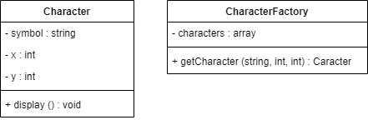

Contoh Kode program

